**Коберда Сымон (Kuberda, Kowerda, Guberda Symon)**

7 октября 1792 г – свидетель при венчании Семашко Бенедыкта с Катериной Жилко, оба с деревни Недаль (НИАБ 136-13-894, лист 71, №12/1792-б (ориг)).

19 апреля 1797 г – крещение дочери Розалии (НИАБ 136-13-894, лист 32об, №23/1797-р (ориг)).

7 апреля 1801 г – крещение дочери Барбары (НИАБ 937-4-32, лист 4, №9/1801-р).

**НИАБ 136-13-894:** Лист 71. **Метрическая запись №12/1792-б (ориг).**

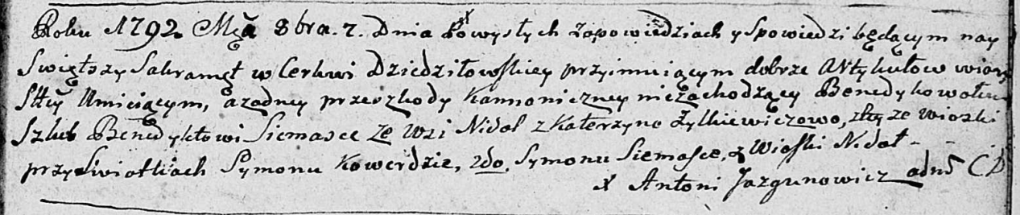

Дедиловичская Покровская церковь. 7 октября 1792 года. Метрическая запись о венчании.

Siemaszka Benedykt – жених, с деревни Недаль.

Żyłkiewiczowa Katerzyna – невеста, с деревни Недаль.

Kowerda Symon – свидетель, с деревни Недаль.

Siemaszka Symon – свидетель, с деревни Недаль.

Jazgunowicz Antoni – ксёндз.

**НИАБ 136-13-894:** Лист 32об. **Метрическая запись №23/1797-р (ориг).**

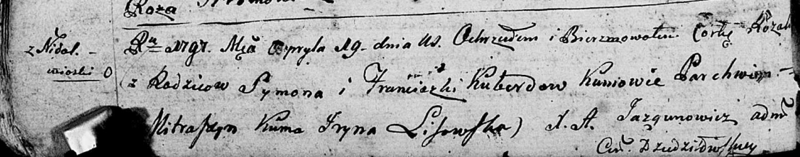

Дедиловичская Покровская церковь. 19 апреля 1797 года. Метрическая запись о крещении.

Kuberdowna Rozalia – дочь родителей с деревни Недаль.

Kuberda Symon – отец.

Kuberdowa Franciszka – мать.

Mitraszym Parchwien - кум.

Lisowska Jryna - кума.

Jazgunowicz Antoni – ксёндз.

**НИАБ 937-4-32:** Лист 4. **Метрическая запись №9/1801-р.**

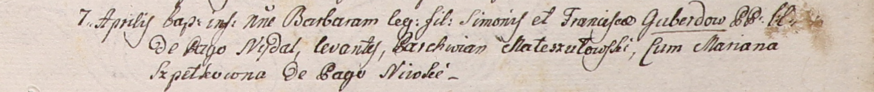

Дедиловичский костел Наисвятейшего Сердца Иисуса. 7 апреля 1801 года. Метрическая запись о крещении.

Guberdowna Barbara – дочь родителей с деревни Недаль.

Guberda Simoniusz – отец.

Guberdowa Francisca – мать.

Mateszutowski Parchwian – крестный отец, с деревни Нивки.

Szpetkowna Mariana – крестная мать, с деревни Нивки.

Linhart Hyacinthus – ксёндз.